 |  | S  CAJ/66/8  ORIGINAL: Inglés  FECHA: 29 de octubre de 2012
UNIÓN INTERNACIONAL PARA LA PROTECCIÓN DE LAS OBTENCIONES VEGETALES
Ginebra
Comité Administrativo y Jurídico
Sexagésima sexta sesión
Ginebra, 29 de octubre de 2012
Informe sobre las conclusiones
aprobado por el Comité Administrativo y Jurídico

Apertura de la sesión

1 El Comité Administrativo y Jurídico (CAJ) celebró su sexagésima sexta sesión en Ginebra
el 29 de octubre de 2012 bajo la presidencia del Sr. Lü Bo (China).

2 Abrió la sesión el Presidente, quien dio la bienvenida a los participantes. La lista de participantes figura en el Anexo del presente informe.

3 El Presidente informó al CAJ de que Francia depositó su instrumento de ratificación del Acta de 1991 del Convenio de la UPOV el 27 de abril de 2012 y quedó obligado por ese Acta el 27 de mayo de 2012, y de que Panamá depositó su instrumento de adhesión al Acta de 1991 del Convenio de la UPOV
el 22 de octubre de 2012 y quedará obligado por ese Acta el 22 de noviembre de 2012.

4 El Secretario General Adjunto presentó al Sr. Ben Rivoire, nacional de Francia, y al Sr. Leontino Taveira, nacional del Brasil, que se incorporaron como consultores a la Oficina de la Unión en mayo de 2012.

5 El Presidente confirmó que el informe de la sexagésima quinta sesión del CAJ, celebrada en Ginebra el 29 de marzo de 2012 (documento CAJ/65/13), fue aprobado por correspondencia y puede consultarse en el sitio Web de la UPOV.

Aprobación del orden del día

6 El CAJ aprobó el orden del día que consta en el documento CAJ/66/1 tras haber añadido el documento CAJ/66/5 Add. en el punto 5.b) del orden del día.

Elaboración de material de información sobre el Convenio de la UPOV

7 El CAJ examinó los documentos CAJ/66/2 y UPOV/INF/15/2 Draft 1.

UPOV/INF/15, “Orientación para los miembros de la UPOV sobre las obligaciones actuales y las notificaciones conexas y sobre el suministro de información para facilitar la cooperación" (revisión) (documento UPOV/INF/15/2 Draft 1)

8 El CAJ aprobó las siguientes enmiendas al documento UPOV/INF/15/2 Draft 1:

Párrafo 9.a) | Supresión de la palabra "both" de la segunda frase de la versión en inglés.
Párrafo 12 | Nueva redacción de las frases segunda y tercera: "[...] Cualquier modificación de esa legislación deberá notificarse sin demora al Secretario General en uno de los idiomas de la UPOV (español, alemán, francés e inglés) y publicarse conformemente. Seguidamente, La versión inglesa de esas modificaciones de la legislación, o el texto consolidado pertinente, se publicará también en el más breve plazo tanto en la página "Gazette and Newsletter" (Gaceta y Boletín) como en UPOV Lex (http://www.upov.int/upovlex/es/)."

9 El CAJ convino en que la Oficina de la Unión prepare una versión revisada del documento UPOV/INF/15/2 Draft 1 con las enmiendas mencionadas para que el Consejo considere su aprobación en su trigésima sesión extraordinaria, que se celebrará en Ginebra el 22 de marzo de 2013.

10 El CAJ señaló que en la sexagésima séptima sesión del Comité, en marzo de 2013, está previsto que se presente un documento con los antecedentes de las modificaciones propuestas y un primer borrador de la revisión del documento UPOV/INF/5 “Boletín tipo de la UPOV sobre la protección de las obtenciones vegetales”.

11 El CAJ tomó nota de la información sobre la séptima sesión del Grupo Asesor del CAJ (CAJ-AG), que se celebrará en Ginebra la tarde del 29 y el 30 de octubre de 2012, según consta en los párrafos 11 a 15 del documento CAJ/66/2.

12 El CAJ tomó nota de las siguientes novedades relativas a la séptima sesión del CAJ-AG:

a) Se han notificado al CAJ y al CAJ-AG, y se han publicado en el sitio Web de este último, las observaciones referidas a las notas explicativas pertinentes formuladas por la Comunidad Internacional de Fitomejoradores de Plantas Ornamentales y Frutales de Reproducción Asexuada (CIOPORA) (observaciones de los días 4 y 15 de octubre de 2012), la European Seed Association (ESA) (observaciones del 8 de octubre de 2012) y la International Seed Federation (ISF) (observaciones del 15 de octubre de 2012).

b) Además de las invitaciones ad hoc extendidas a CIOPORA, la Coordinadora Europea Via Campesina (ECVC) y la ISF, que el CAJ-AG acordó en su sexta sesión, celebrada en Ginebra
el 18 de octubre de 2011 (véase el párrafo 14 del documento CAJ/66/2), el CAJ-AG acordó por correspondencia invitar a la Association for Plant Breeding for the Benefit of Society (APBREBES) a asistir a la parte correspondiente del CAJ-AG para presentar sus opiniones acerca de la participación de observadores en el CAJ-AG; y

c) Se ha remitido al CAJ y al CAJ-AG el programa provisional de la séptima sesión del CAJ-AG (documento CAJ-AG/12/7/INF), que se ha publicado en el sitio Web del CAJ-AG.

Denominaciones de variedades

13 El CAJ examinó el documento CAJ/66/3.

14 El CAJ aprobó las medidas siguientes, relacionadas con los posibles ámbitos de cooperación entre la UPOV, la Comisión Internacional para la Nomenclatura de Plantas Cultivadas de la Unión Internacional de Ciencias Biológicas (Comisión de la UICB) y la Comisión de Nomenclatura y Registro de Cultivares de la Sociedad Internacional de la Ciencia Hortícola (Comisión de la ISHS):

a) Los miembros de la Comisión de la UICB y de la Oficina de la Unión redactarán una breve nota conjunta que se publicaría en Hanburyana para informar al Sexto Simposio Internacional sobre la nomenclatura de las plantas cultivadas que está previsto que se celebre del 15 al 18 de julio de 2013 en Beijing (China) de los ámbitos en los que sería útil incrementar la cooperación y la armonización entre la UPOV y la Comisión de la UICB, según lo establecido en el documento CAJ/66/3;

b) Los miembros de la Comisión de la UICB tratarán con la Sra. Janet Cubey, Presidenta de la Comisión de la ISHS, la posibilidad de que la UPOV organice una reunión con la ISHS y otras partes interesadas para analizar las clases de denominación y el concepto de una plataforma común para las consultas relacionadas con las denominaciones de variedades;

c) Los miembros de la Comisión de la UICB facilitarán a la UPOV la información de contacto correcta de la Comisión de la UICB;

d) Los miembros de la Comisión de la UICB analizarán cómo iniciar el proceso para que la UPOV obtenga la condición de observadora ante esa Comisión; y

e) Se celebrarán más reuniones en función de las necesidades con la Comisión de la ISHS y con la Oficina de la Unión, preferiblemente mediante conferencias por Internet, a fin de avanzar en los puntos a) a d).

Bases de datos de información de la UPOV

15 El CAJ examinó el documento CAJ/66/4.

16 El CAJ tomó nota de que se dispondrá la publicación del sistema de códigos UPOV modificado al tiempo que los cambios pertinentes de varios códigos UPOV, lo que se coordinará con la notificación al respecto a todos los miembros de la Unión y a otros colaboradores de la base de datos sobre variedades vegetales.

17 El CAJ tomó nota de las nuevas características de la base de datos sobre variedades vegetales (PLUTO) presentadas en la sexagésima sexta sesión por el Sr. Glenn Mac Stravic, Jefe de la Sección de Bases de Datos de Marcas, de la Organización Mundial de la Propiedad Intelectual (OMPI). En particular, el CAJ señaló las siguientes novedades, que constan en el documento CAJ/66/4:

a) Se ha estado facilitando en un documento pdf la información sobre la última fecha de introducción en PLUTO de datos por parte de los colaboradores. No obstante, a largo plazo, está previsto que se ofrezca la fecha de introducción para los distintos datos que se obtengan de la base.

b) Se ha añadido una página para la búsqueda de denominaciones de variedades;

c) Se facilitará una explicación de las reglas de búsqueda de PLUTO, tal como se presentó en la sexagésima sexta sesión del CAJ;

d) Existe la posibilidad de guardar las funciones de búsqueda en la base de datos PLUTO, tal como se presentó en la sexagésima sexta sesión del CAJ.

e) Los usuarios de la base de datos PLUTO deben registrarse para poder utilizarla, de modo que esa información pueda emplearse en subsiguientes mejoras. Se subrayó que ello no obstará para que la base de datos sobre variedades vegetales siga siendo de libre acceso; y

f) Se han adoptado las medidas oportunas a fin de permitir la introducción de datos en el alfabeto original, además del alfabeto latino.

18 El CAJ tomó nota de la información contenida en el Anexo II del documento CAJ/66/4 sobre la aportación de datos y la provisión de asistencia a los colaboradores de la base de datos sobre variedades vegetales e indicó que estos pueden ya introducir información sobre las fechas en las que se empezó a comercializar una variedad en el territorio de solicitud y en otros territorios.

19 El CAJ tomó nota de que Jouve dejará de producir el UPOV-ROM a finales de 2012, momento en el que la Sección de la OMPI de Bases de Datos de Marcas comenzará a producir una versión en CD-ROM de la base de datos PLUTO (PLUTO CD-ROM). Invitó a los miembros de la Unión que deseen recibir la versión PLUTO CD-ROM de la base de datos sobre variedades vegetales a partir de 2013 a que informen de ello a la Oficina de la Unión a fin de asegurarse de que el PLUTO CD-ROM sea compatible con sus sistemas informáticos.

20 El CAJ celebró la propuesta de la Delegación de la Unión Europea de presentar en la sexagésima séptima sesión del Comité, que se celebrará el 21 de marzo de 2013, la experiencia de la Oficina Comunitaria de Variedades Vegetales (OCVV) con su instrumento de búsqueda de denominaciones similares en el examen de las propuestas de denominación.

21 El CAJ solicitó a la Oficina de la Unión que lleve a cabo un estudio entre los miembros de la Unión sobre su utilización de las bases de datos con fines de protección de las variedades vegetales, y también de los sistemas de presentación electrónica de solicitudes.

Sistemas de presentación electrónica de solicitudes

Versión electrónica del formulario tipo de solicitud de la UPOV

22 El CAJ examinó el documento CAJ/66/5.

23 El CAJ avaló la elaboración de un prototipo de formulario electrónico para los miembros de la Unión que estuviesen interesados y acordó que los aspectos fundamentales del prototipo, desde la perspectiva de los miembros de la Unión, sería:

Contenido del
formulario: El formulario electrónico de la UPOV contendrá todos los elementos exigidos por los miembros de la Unión participantes, es decir, todos los elementos contenidos en el formulario tipo de solicitud de la UPOV y, además, los que exijan para sus solicitudes los distintos miembros de la Unión participantes. El solicitante seleccionará en qué miembros de la Unión desea presentar una solicitud y en función de ello se le presentarán todas las preguntas pertinentes, según los miembros seleccionados, para que introduzca la información exigida.

Situación: Los miembros de la Unión participantes determinarán la situación de los datos presentados por conducto del formulario electrónico de la UPOV en relación con sus propias circunstancias.

Formato de
los datos: El formulario electrónico de la UPOV permitirá transmitir los datos en formato Word, Excel, pdf o xml a los miembros de la Unión participantes. Estos decidirán en qué formato o formatos aceptan los datos. En el caso del formato xml, se elaborará un formato estándar basado en la Norma Técnica ST.96 de la OMPI.

Idiomas: El formato electrónico de la UPOV presentará todos los elementos (preguntas) en español, alemán, francés e inglés. Los miembros de la Unión participantes se encargarán de traducir todos los elementos (preguntas) a otros idiomas, con el correspondiente descargo de responsabilidad.

Cultivos/
especies: Los cultivos/especies para el prototipo serán uno o más de los siguientes:

Trigo (Triticum aestivum L.); maíz (Zea mays L.);
patata o papa (Solanum tuberosum L.); lechuga (Lactuca sativa L.);
tomate (Solanum lycopersicum L.); guisante (Pisum sativum L.);
y raygrás (Lolium L.);

y uno o más de los siguientes:

Rosa (Rosa L.); crisantemo (Chrysanthemum L.);
clavel (Dianthus L.); geranio (Pelargonium L'Hér. ex Ait.);
petunia (Petunia Juss.); melocotón (Prunus persica (L.) Batsch);
y manzana (Malus domestica Borkh.).

Los miembros de la Unión participantes podrán seleccionar los cultivos o especies en los que participarán, es decir, que el formulario electrónico de la UPOV correspondiente a cada cultivo o especie podrá tener distintos miembros participantes. La Oficina de la Unión seleccionará los cultivos o especies para el prototipo en consulta con los miembros de la Unión participantes, la ISF y la CIOPORA.

Asociados: Los asociados en la elaboración del prototipo serán los miembros de la Unión participantes (ello incluye la participación continua de la OCVV), la Oficina de la Unión, la Sección de Servicios de Internet de la OMPI, la Sección de Normas Técnicas de la OMPI, el Servicio de Bases de Datos Mundiales de la OMPI, la ISF y la CIOPORA.

Reuniones: Las reuniones para la elaboración del prototipo se celebrarán, por lo general, en Ginebra, con la opción de participar vía Internet.

24 El CAJ tomó nota de que, si bien el prototipo se basará en los cultivos o especies seleccionados, se pretende que el proyecto de sistema de presentación electrónica de solicitudes se ajuste a las necesidades de todos los cultivos o especies. También tomó nota de que la participación en el prototipo no comporta la necesidad de disponer de sistemas de presentación electrónica de solicitudes en funcionamiento.

25 Los miembros de la Unión que se citan a continuación, además de la Unión Europea, que colabora de forma constante, indicaron su interés por participar en el prototipo: Australia, Brasil, Canadá, Colombia, Estados Unidos de América, México, Nueva Zelandia, Paraguay, República de Corea, República Dominicana y Viet Nam.

26 El CAJ tomó nota de que la próxima reunión de expertos sobre el prototipo de la versión electrónica del formulario tipo de solicitud de la UPOV, entre ellos los miembros interesados de la Unión, se celebrará en Ginebra el 20 de marzo de 2013, a partir de las 6 de la tarde.

Referencias estándar para el formulario tipo de solicitud de la UPOV

27 El CAJ examinó el documento CAJ/66/5 Add.

28 El CAJ tomó nota de las respuestas al cuestionario sobre el uso de referencias estándar para el formulario tipo de solicitud de la UPOV, y señaló que se había recibido también una respuesta de Letonia tras la publicación de la adición.

Utilización de la comunicación electrónica para las reuniones

29 El CAJ examinó el documento CAJ/66/6.

30 El CAJ tomó nota de la información facilitada sobre el uso de la comunicación electrónica para las reuniones en la UPOV así como de que en la sexagésima séptima sesión del CAJ, en marzo de 2013, se presentará un informe con las conclusiones del Comité Consultivo sobre la política de acceso a la comunicación electrónica para las reuniones. Recordó la importancia de la participación presencial en las reuniones de la UPOV.

Cuestiones relativas a un identificador de variedad único

31 El CAJ examinó el documento CAJ/66/7.

32 El CAJ tomó nota de los debates mantenidos en el Grupo de Trabajo Especial sobre Denominaciones de Variedades y en el propio CAJ acerca de cuestiones relativas a un identificador de variedad único.

33 El CAJ convino en que no sería adecuado adoptar más medidas, por el momento, en relación con la posible creación de un registro de sinónimos regional o internacional, o de un identificador de variedad único. No obstante, acordó que la cuestión debía seguir examinándose.

Programa de la sexagésima séptima sesión

34 El CAJ indicó que en la cuadragésima novena sesión del Comité Técnico, que se celebrará en Ginebra en marzo de 2013, se debatirá lo siguiente en el punto 3 del proyecto de orden del día, que se examinará el 20 de marzo de 2013:

a) técnicas moleculares:

i) aplicación de modelos por parte de los miembros de la Unión; y
ii) explicación de la situación respecto de las técnicas moleculares en otras organizaciones internacionales; y

b) utilización de los informes de examen DHE por parte de los miembros de la Unión (véase el documento TC/48/22 "Informe sobre las conclusiones", párrafo 161).

35 El CAJ aprobó el siguiente programa para la sexagésima séptima sesión, que se celebrará en Ginebra el 21 de marzo de 2013, y anunció que será necesario un día completo para abarcar todo el programa:

1. Apertura de la sesión

2. Aprobación del orden del día

3. Informe sobre las novedades acaecidas en el Comité Técnico

4. Elaboración de material de información sobre el Convenio de la UPOV

5. Documentos TGP

6. Técnicas moleculares

7. Denominaciones de variedades

8. Información y bases de datos

a) Bases de datos de información de la UPOV

b) Programas informáticos para intercambio

c) Sistemas de presentación electrónica de solicitudes

9. Utilización de la comunicación electrónica para las reuniones

10. Programa de la sexagésima séptima sesión

11. Aprobación del informe sobre las conclusiones (si se dispone del tiempo necesario)

12. Clausura de la sesión

36 El presente informe fue aprobado por el Comité Administrativo y Jurídico al término de su sesión, el 29 de octubre de 2012.

[Sigue el Anexo]
CAJ/66/8

ANNEXE / ANNEX / ANLAGE / ANEXO

LISTE DES PARTICIPANTS / LIST OF PARTICIPANTS /
TEILNEHMERLISTE / LISTA DE PARTICIPANTES

(dans l’ordre alphabétique des noms français des membres/
in the alphabetical order of the names in French of the members/
in alphabetischer Reihenfolge der französischen Namen der Mitglieder/
por orden alfabético de los nombres en francés de los miembros)
i. MEMBRES / MEMBERS / VERBANDSMITGLIEDER / MIEMBROS
ALLEMAGNE / GERMANY / DEUTSCHLAND / ALEMANIA
 |  | Michael KÖLLER, Referent, Ministerium für Ernährung, Landwirtschaft und Verbraucherschutz, Wilhelmstrasse 54, 10117 Berlin  (tel.: +49 30 18529 4044 e-mail: Michael.Koeller@bmelv.bund.de)
 |  | Barbara SOHNEMANN (Frau), Justiziarin, Leiterin, Rechtsangelegenheiten, Sortenverwaltung, Gebühren, Bundessortenamt, Postfach 610440, 30604 Hannover  (tel.: +49 511 95665624 fax: +49 511 95669600 e-mail: barbara.sohnemann@bundessortenamt.de)
AUSTRALIE / AUSTRALIA / AUSTRALIEN / AUSTRALIA
 |  | Doug WATERHOUSE, Chief, Plant Breeder's Rights Office, IP Australia, 47 Bowes Street, Phillip ACT 2606  (tel.: +61 2 6283 7981 fax: +61 2 6283 7999 e-mail: doug.waterhouse@ipaustralia.gov.au)
BELGIQUE / BELGIUM / BELGIEN / BÉLGICA
 |  | Françoise DE SCHUTTER (Mme), Attachée, Office belge de la Propriété intellectuelle (OPRI), Bruxelles  (tel.: 32 2 277 9555 e-mail: francoise.deschutter@economie.fgov.be)
BOLIVIE (ÉTAT PLURINATIONAL DE) / BOLIVIA (PLURINATIONAL STATE OF) /
BOLIVIEN (PLURINATIONALER STAAT) / BOLIVIA (ESTADO PLURINACIONAL DE)
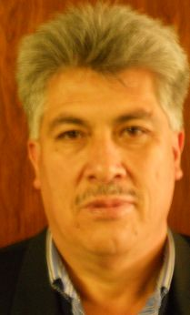 |  | Sergio Rider ANDRADE CÁCERES, Director Nacional de Semillas del INIAF, Instituto Nacional de Innovación Agropecuaria y Forestal (INIAF), Avenida 6 de agosto, Nro. 2170, Edificio Hoy, Mezanine, 4793 La Paz  (tel.: +591 2 2441153 fax: +591 2 2441153 e-mail: rideran@yahoo.es)
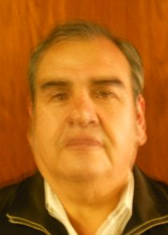 |  | Freddy CABALLERO LEDEZMA, Responable: Unidad de Fiscalización y Registros, Fiscalización y Registros de Semillas, Instituto Nacional de Innovación Agropecuaria y Forestal (INIAF), Capitán Ravelo No. 2329, Belisario Salinas, No. 490, 4793 La Paz  (tel.: +591 2 2441153 fax: +591 2 2441153 e-mail: calefred@yahoo.es)
Luis Fernando ROSALES LOZADA, Primer Secretario, Misión Permanente, 139, rue de Lausanne, 1202 Ginebra
(tel.: +41 22 908 0717 fax: +41 22 908 0722 e-mail: fernando.rosales@bluewin.ch)
BRÉSIL / BRAZIL / BRASILIEN / BRASIL
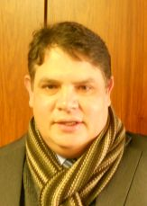 |  | Helcio CAMPOS BOTELHO, Director, Department of Intellectual Property and Agricultural Technology, Secretariat of Agricultural Development and Cooperativism, Ministério da Agricultura, Livestock and Food Supply, Esplanada dos Ministérios, Bloco 'D', Anexo A, Sala 233, Brasilia, D.F.70043-900  (tel.: +55 61 3218 5202 fax: +55 61 3321 4524 e-mail: helcio.botelho@agricultura.gov.br)
 |  | Luís Gustavo ASP PACHECO, Federal Agricultural Inspector, National Plant Variety Protection Office (SNPC), Ministry of Agriculture, Livestock and Food Supply, Esplanada dos Ministerios, Bloco 'D', Anexo A, sala 250, CEP 70043-900 Brasilia , D.F.  (tel.: +55 61 3218 2461 fax: +55 61 3224 2842 e-mail: luis.pacheco@agricultura.gov.br)
CANADA / CANADA / KANADA / CANADÁ
 |  | Sandy MARSHALL (Ms.), Senior Policy Specialist, Plant Breeders' Rights Office, Canadian Food Inspection Agency (CFIA), 59 Camelot Drive, Ottawa Ontario K1A 0Y9  (tel.: +1 613 773 7134 fax: +1 613 773 7261 e-mail: sandy.marshall@inspection.gc.ca)
CHILI / CHILE / CHILE / CHILE
 |  | Jaime IBIETA S., Director, División Semillas, Servicio Agrícola y Ganadero (SAG), Santiago de Chile  (tel.: +56 2 345 1561 fax: +56 2 697 2179 e-mail: jaime.ibieta@sag.gob.cl)
CHINE / CHINA / CHINA / CHINA
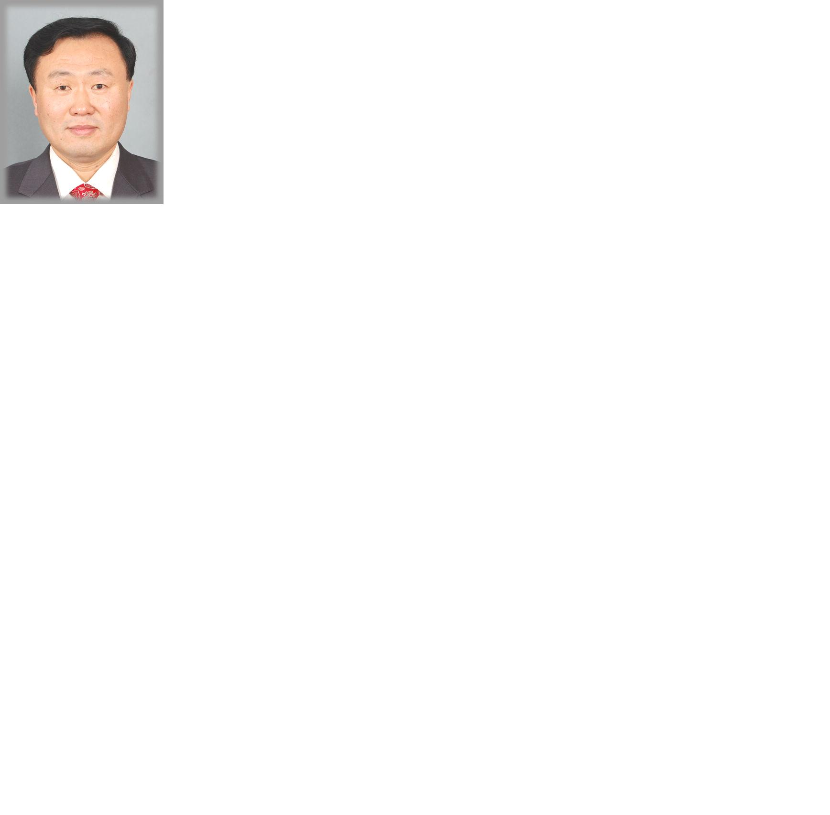 |  | LV Bo, Director, Division of Variety Management, Bureau of Seed Management, Ministry of Agriculture, No. 11 Nongzhanguannanli, Beijing  (tel.: +86 10 59193150 fax: +86 10 59193142 e-mail: lvbo@agri.gov.cn)
COLOMBIE / COLOMBIA / KOLUMBIEN / COLOMBIA
 |  | Ana Luisa DÍAZ JIMÉNEZ (Sra.), Directora Técnica de Semillas, Dirección Técnica de Semillas, Instituto Colombiano Agropecuario (ICA), Carrera 41 No. 17-81 Zona Industrial de Puente Aranda Bogotá  (tel.: +57 1 3323700 fax: +57 1 3323700 e-mail: ana.diaz@ica.gov.co)
Juan Camilo SARETZKI-FORERO, Primer Secretario, Misión Permanente de Colombia, Chemin Champ d’Anier 17-19, 1209 Ginebra
(tel.: 41 22 789 4718 fax: 41 22 791 0787 e-mail: juan.saretzki@cancilleria.gov.co)
DANEMARK / DENMARK / DÄNEMARK / DINAMARCA
 |  | Gerhard DENEKEN, Head, Department of Variety Testing, The Danish AgriFish Agency (NaturErhvervestyrelsen), Ministry of Food, Agriculture and Fisheries, Teglvaerksvej 10, Tystofte, DK-4230 Skaelskoer  (tel.: +45 5816 0601 fax: +45 58 160606 e-mail: gde@naturerhverv.dk)
ESPAGNE / SPAIN / SPANIEN / ESPAÑA
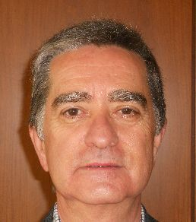 |  | Luis SALAICES, Jefe de Área del Registro de Variedades, Oficina Española de Variedades Vegetales (OEVV), Ministerio de Agricultura, Alimentación y Medio Ambiente, Calle Alfonso XII, No. 62, 2a Planta, E-28014 Madrid  (tel.: +34 91 3476712 fax: +34 91 3476703 e-mail: luis.salaices@magrama.es)
ESTONIE / ESTONIA / ESTLAND / ESTONIA
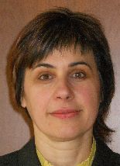 |  | Renata TSATURJAN (Ms.), Chief Specialist, Plant Production Bureau, Ministry of Agriculture, 39/41 Lai Street, EE-15056 Tallinn  (tel.: +372 625 6507 fax: +372 625 6200 e-mail: renata.tsaturjan@agri.ee)
ÉTATS-UNIS D'AMÉRIQUE / UNITED STATES OF AMERICA /
VEREINIGTE STAATEN VON AMERIKA / ESTADOS UNIDOS DE AMÉRICA
 |  | Kitisri SUKHAPINDA (Ms.), Patent Attorney, Office of Policy and External Affairs, United States Patent and Trademark Office (USPTO), Madison Building, West Wing, 600 Dulany Street, MDW 10A30, Alexandria VA 22313  (tel.: +1 571 272 9300 fax: + 1 571 273 0085 e-mail: kitisri.sukhapinda@uspto.gov)
 |  | Paul M. ZANKOWSKI, Commissioner, Plant Variety Protection Office, United States Department of Agriculture (USDA), National Agricultural Library (NAL), 10301, Baltimore Ave., Beltsville MD 20705  (tel.: +1 301 504 5518 fax: +1 301 504 5291 e-mail: paul.zankowski@ams.usda.gov)
 |  | Minna MOEZIE (Ms.), Office of External Affairs, U.S. Patent and Trademark Office (USPTO), U.S. Department of Commerce, United States Patent and Trademark Office (USPTO), Department of Commerce, Alexandria  (tel.: +1 571 272 9300 fax: +1 571 273 0085 e-mail: minna.moezie@uspto.gov)
 |  | Ruihong GUO, Associate Administrator, Agricultural Marketing Service, 1400 Independence Avenue, SW, Room 3071, Washington D.C. D.C.  (tel.: 202 720 5115 fax: 202 720 8477 e-mail: ruihong.guo@ams.usda.gov)
FRANCE / FRANCE / FRANKREICH / FRANCIA
 |  | Mlle Virginie BERTOUX, Ingénieur GEVES, Instance nationale des obtentions végétales (INOV), Groupe d'étude et de contrôle des variétés et des semences (GEVES), 25 Rue Georges Morel,  CS 90024  (tel.: +33 2 41 22 86 49 fax: +33 2 41 22 86 01 e-mail: virginie.bertoux@geves.fr)
HONGRIE / HUNGARY / UNGARN / HUNGRÍA
 |  | Ágnes Gyözöné SZENCI (Mrs.), Senior Chief Advisor, Agricultural Department, Ministry of Agriculture and Rural Development, Budapest  (tel.: +36 1 7953826 fax: +36 1 7950498 e-mail: gyozone.szenci@vm.gov.hu)
 |  | Szabolcs FARKAS, Head, Patent Department, Hungarian Intellectual Property Office (HIPO), Budapest  (tel.: +36 1 4745902 fax: +36 1 474 5596 e-mail: szabolcs.farkas@hipo.gov.hu)
 |  | Katalin MIKLÓ (Ms.), Head, Agriculture and Plant Variety Protection Section, Hungarian Intellectual Property Office, Budapest  (tel.: 36 1 474 5898 fax: 36 1 474 5850 e-mail: katalin.miklo@hipo.gov.hu)
ISRAËL / ISRAEL / ISRAEL / ISRAEL
Michal GOLDMAN (Mrs.), Registrar, Plant Breeder's Rights Council, Ministry of Agriculture, P.O. Box 30, Beit-Dagan 50250
(tel.: +972 3 9485902 fax: +972 3 9485903 e-mail: michalg@moag.gov.il)
JAPON / JAPAN / JAPAN / JAPÓN
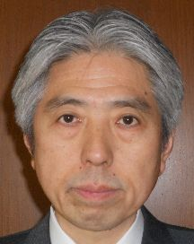 |  | Takashi UEKI, Director, Plant Variety Protection Office, New Business and Intellectual Property Division, Food Industry Affairs Bureau, Ministry of Agriculture, Forestry and Fisheries, Tokyo  (tel.: +81 3 6738 6444 fax: +81 3 3502 5301 e-mail: takashi_ueki@nm.maff.go.jp)
 |  | Akiko NAGANO (Ms.), Associate Director, New Business and Intellectual Property Division Food Industry Affairs Bureau Ministry of Agriculture, Forestry and Fisheries (MAFF),  (tel.: +81-3-6738-6444 fax: +81-3-3502-5301 e-mail: akiko_nagano@nm.maff.go.jp)
kenya / kenya / kenia / kenya
Simon Mucheru MAINA, Senior Inspector, Kenya Plant Health Inspectorate Service (KEPHIS), P.O. Box 8145, 30100 Eldoret
(tel.: +254 722 427 718 e-mail: smaina@kephis.org)
LETTONIE / LATVIA / LETTLAND / LETONIA
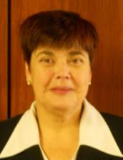 |  | Sofija KALININA (Mrs.), Senior Officer, Seed Control Department, Division of Seed Certification and Plant Variety Protection, State Plant Protection Service, Lielvardes iela 36/38, LV-1006 Riga  (tel.: +371 673 65568 fax: +371 673 65571 e-mail: sofija.kalinina@vaad.gov.lv)
LITUANIE / LITHUANIA / LITAUEN / LITUANIA
 |  | Arvydas BASIULIS, Deputy Director, State Plant Service under the Ministry of Agriculture of the Republic of Lithuania, Ozo 4A, LT-08200 Vilnius  (tel.: +370 5 237 5611 fax: +370 5 273 0233 e-mail: arvydas.basiulis@vatzum.lt)
 |  | Sigita JUCIUVIENE (Mrs.), Head, Division of Plant Variety, Registration and Legal Protection, State Plant Service under the Ministry of Agriculture of the Republic of Lithuania, Ozo St. 4a, LT-08200 Vilnius  (tel.: +370 5 234 3647 fax: +370 5 237 0233 e-mail: sigita.juciuviene@vatzum.lt)
MAROC / MOROCCO / MAROKKO / MARRUECOS
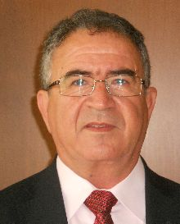 |  | Amar TAHIRI, Chef de la Division du contrôle des semences et plants, Office National de Sécurité sanitaire des Produits alimentaires (ONSSA), Ministère de l'Agriculture et de la Pêche Maritime, Rue Hafiane Cherkaoui, B.P. 1308, Rabat-Instituts (fax: +212 537 771085 fax : + 212 537 779852 e-mail: amar.tahiri@gmail.com)
MEXIQUE / MEXICO / MEXIKO / MÉXICO
 |  | Enriqueta MOLINA MACÍAS (Srta.), Directora General, Servicio Nacional de Inspección y Certificación de Semillas (SNICS), Secretaría de Agricultura, Ganadería, Desarrollo Rural, Pesca y Alimentación (SAGARPA), Tlalnepantla  (tel.: +52 55 3622 0667 fax: +52 55 3622 0670 e-mail: enriqueta.molina@sagarpa.gob.mx)
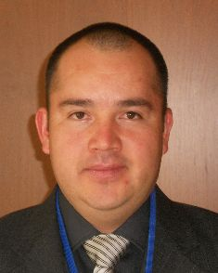 |  | Eduardo PADILLA VACA, Director de Variedades Vegetales, Registro y Control de Variedades Vegetales, Servicio Nacional de Inspección y Certificación de Semillas (SNICS), Av. Presidente Juárez 13, Col. El Cortijo, 54000 Tlalnepantla , Estado de México  (tel.: +52 55 3622 0667 fax: +52 55 3622 0670 e-mail: eduardo.padilla@snics.gob.mx)
NOUVELLE-ZÉLANDE / NEW ZEALAND / NEUSEELAND / NUEVA ZELANDIA
 |  | Christopher J. BARNABY, Assistant Commissioner / Principal Examiner, Plant Variety Rights Office, Intellectual Property Office of New Zealand, Private Bag 4714, Christchurch 8140  (tel.: +64 3 9626206 fax: +64 3 9626202 e-mail: Chris.Barnaby@pvr.govt.nz)
PARAGUAY / PARAGUAY / PARAGUAY
Dolía Melania GARCETE GONZALEZ (Sra.), Directora, Dirección de Semillas (DISE), Servicio Nacional de Calidad y Sanidad Vegetal y de Semillas (SENAVE), Asunción
(tel.: +595 21 577243 / 584645 fax: +595 21 582201 e-mail: dolia.garcete@senave.gov.py)
Roberto ROJAS GONZALEZ, Director, Asesoría Jurídica del Servicio Nacional de Calidad Sanidad Vegetal y de Semillas (SENAVE), Asunción
(tel.: 595 21 496072 fax: 595 21 496072 e-mail: roberto.rojas@senave.gov.py)
PAYS-BAS / NETHERLANDS / NIEDERLANDE / PAÍSES BAJOS
 |  | Marien VALSTAR, Sector Manager Seeds and Plant Propagation Material, Ministerie van Economische Zaken, Landbouw en Innovatie, P.O. Box 20401, NL-2500 EK Den Haag  (tel.: +31 70 379 8911 fax: +31 70 378 6153 e-mail: m.valstar@minlnv.nl)
 |  | Krieno Adriaan FIKKERT, Secretary, Plant Variety Board (Raad voor Plantenrassen), Postbus 40, NL-2370 AA Roelofarendsveen  (tel.: +31 71 3326310 fax: +31 71 3326363 e-mail: k.fikkert@naktuinbouw.nl)
 |  | Kees Jan GROENEWOUD, Secretary to the Plant Variety Board (Raad voor Plantenrassen), Postbus 40, NL-2370 AA Roelofarendsveen  (tel.: +31713326310 fax: +31713326363)
 |  | Vera OSTENDORF (Ms.), Jurist, Ministry of Agriculture, Nature and Food Quality, P.O. Box 20401, NL-2500 EK Den Haag  (tel.: +31 70 378 4180 fax: +31 70 378 6127 e-mail: v.i.ostendorf@minlnv.nl)
POLOGNE / POLAND / POLEN / POLONIA
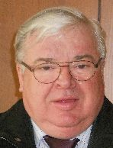 |  | Edward S. GACEK, Director, Research Centre for Cultivar Testing (COBORU), PL-63-022 Slupia Wielka  (tel.: +48 61 285 2341 fax: +48 61 285 3558 e-mail: e.gacek@coboru.pl)
 |  | Marcin BEHNKE, Vice Director General, Research Centre for Cultivar Testing (COBORU), PL-63-022 Slupia Wielka  (tel.: +48 61 285 2341 fax: +48 61 285 3558 e-mail: m.behnke@coboru.pl)
RÉPUBLIQUE DE CORÉE / REPUBLIC OF KOREA / REPUBLIK KOREA / REPÚBLICA DE COREA
 |  | CHOI Keun-Jin, Director of Variety Testing Division, Korea Seed & Variety Service (KSVS), Ministry for Food, Agriculture, Forestry and Fisheries (MIFAFF), 39 Taejang-ro, Yeongtong-gu, Gyeonggi-do, Suwon-si 443-400  (tel.: +82 31 8008 0200 fax: 82 31 203 7431 e-mail: kjchoi1001@korea.kr)
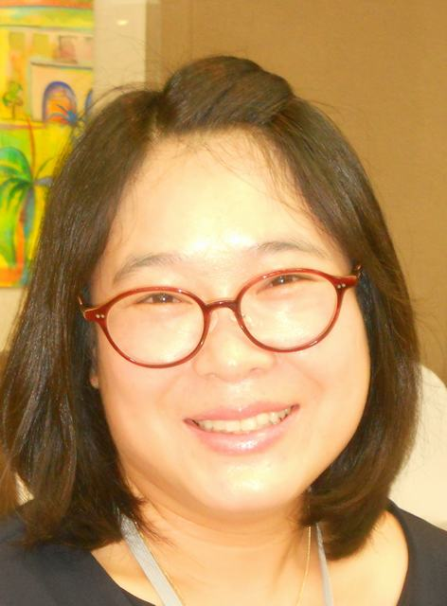 |  | Oksun KIM (Ms.), Plant Variety Protection Division, Korea Seed & Variety Service (KSVS) / MIFAFF, 328, Jungang-ro, Manan-gu, Anyang, 430-016 Gyeonggi-do  (tel.: +82 31 467 0191 fax: +82 31 467 0160 e-mail: oksunkim@korea.kr)
 |  | Min Jung KIM (Ms.), Patent Examiner, Korean Intellectual Property Office (KIPO), Government Complex Daejeon, Building 4, 189, Cheongsa-ro, Seo-gu, Daejeon Metropolitan City 302-701  (tel. +82 42 4815550 fax: +82 42 4723514 e-mail: koremily99@kipo.go.kr)
RÉPUBLIQUE DE MOLDOVA / REPUBLIC OF MOLDOVA / REPUBLIK MOLDAU /
REPÚBLICA DE MOLDOVA
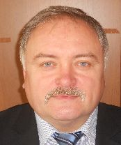 |  | Mihail MACHIDON, President, State Commission for Crops Variety Testing and Registration (SCCVTR), Bd. Stefan cel Mare, 162, C.P. 1873, MD-2004 Chisinau  (tel.: +373 22 220300 fax: +373 2 211537 e-mail: mihail.machidon@yahoo.com)
 |  | Ala GUŞAN (Mrs.), Head, Inventions and Plant Varieties Department, State Agency on Intellectual Property (AGEPI), 24/1 Andrei Doga str., MD-2024 Chisinau  (tel.: +373 22 400582 fax: +373 22 440119 e-mail: office@agepi.md)
RÉPUBLIQUE DOMINICAINE / DOMINICAN REPUBLIC / DOMINIKANISCHE REPUBLIK /
REPÚBLICA DOMINICANA
Agnes CISHEK HERRERA (Sra.), Viceministra de Planificación Sectorial Agropecuaria, Ministerio de Agricultura, Km. 6 1/2 de la Autopista Duarte, Urbanización Jardines del Norte,
Santo Domingo D.N.
(tel.: +1 809 547 388 e-mail: agnes.cishek@agricultura.gob.do)
Dora Luisa SÁNCHEZ BOROMINO (Sra.), Directora, Oficina de Tratados Comerciales Agrícolas (OTCA), Ministerio de Agricultura, Km. 6 1/2 de la Autopista Duarte, Urbanización Jardines del Norte,
Santo Domingo D.N.
(tel.: +1 809 547 3888 fax: +1 809 227 3164 e-mail: dsanchez@otcasea.gob.do)
 |  | Ysset ROMAN (Sra.), Ministro Consejero, Misión Permanente, 63 Rue de Lausanne, Ginebra, Suiza  (tel.: +41 22 715 3910 e-mail: mission.repdom@rep-dominicana.ch)
RÉPUBLIQUE TCHÈQUE / CZECH REPUBLIC / TSCHECHISCHE REPUBLIK /
REPÚBLICA CHECA
 |  | Daniel JUREÇKA, Director, Plant Production Section, Central Institute for Supervising and Testing in Agriculture (ÚKZÚZ), Hroznová 2, 656 06 Brno  (tel.: +420 543 548 210 fax: +420 543 217 649 e-mail: daniel.jurecka@ukzuz.cz)
ROYAUME-UNI / UNITED KINGDOM / VEREINIGTES KÖNIGREICH / REINO UNIDO
 |  | Andrew MITCHELL, Controller of Plant Variety Rights, The Food and Environment Research Agency (FERA), Whitehouse Lane, Huntingdon Road, Cambridge CB3 0LF  (tel.: +44 1223 342 384 fax: +44 1223 342 386 e-mail: andrew.mitchell@fera.gsi.gov.uk)
SLOVAQUIE / SLOVAKIA / SLOWAKEI / ESLOVAQUIA
 |  | Bronislava BÁTOROVÁ (Mrs.), National Coordinator, Senior Officer, Department of Variety Testing, Central Controlling and Testing Institute in Agriculture (ÚKSÚP), Akademická 4, SK-949 01 Nitra  (tel.: +421 37 655 1080 fax: +421 37 652 3086 e-mail: bronislava.batorova@uksup.sk)
SUISSE / SWITZERLAND / SCHWEIZ / SUIZA
 |  | Eva TSCHARLAND (Frau), Juristin, Direktionsbereich Landwirtschaftliche Produktionsmittel, Bundesamt für Landwirtschaft, Mattenhofstrasse 5, CH-3003 Bern  (tel.: +41 31 322 2594 fax: +41 31 323 2634 e-mail: eva.tscharland@blw.admin.ch)
TURQUIE / TURKEY / TÜRKEI / TURQUÍA
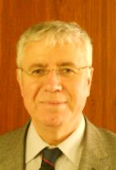 |  | Kamil YILMAZ, Director, Variety Registration and Seed Certification Centre, Ministry of Agriculture and Rural Affairs, P.O. Box 30, 06172 Yenimahalle - Ankara  (tel.: +90 312 315 4605 fax: +90 312 315 0901 e-mail: kyilmaz60@hotmail.com)
UNION EUROPÉENNE / EUROPEAN UNION / EUROPÄISCHE UNION / UNIÓN EUROPEA
 |  | Päivi MANNERKORPI (Ms.), Chef de secteur - Seed and Plant Propagating Material, Direction Générale Santé et Protection des Consommateurs, Commission européene (DG SANCO), Rue Froissart 101, 2/180, 1040 Bruxelles, Belgium  (tel.: +32 2 299 3724 fax: +32 2 296 9399 e-mail: paivi.mannerkorpi@ec.europa.eu)
 |  | Martin EKVAD, President, Community Plant Variety Office (CPVO), 3, boulevard Maréchal Foch, CS 10121, 49101 Angers Cedex 02  (tel.: +33 2 4125 6415 fax: +33 2 4125 6410 e-mail: ekvad@cpvo.europa.eu)
 |  | Muriel LIGHTBOURNE (Mme), Head of Legal Affairs, Community Plant Variety Office (CPVO), 3, Bd. Maréchal Foch, CS 10121, 49101 Angers Cedex  (tel.: +33 2 41 256414 fax: +33 2 41 256410 e-mail: lightbourne@cpvo.europa.eu)
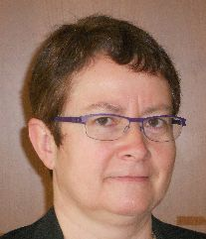 |  | Isabelle CLEMENT-NISSOU (Mrs.), Policy Officer, Direction Générale Santé et Protection des Consommateurs, Commission européenne (DG SANCO), rue Froissart 101, 1040 Bruxelles  (tel.: +32 229 87834 fax: +33 229 60951 e-mail: isabelle.clement-nissou@ec.europa.eu)
VIET NAM / VIET NAM / VIETNAM / VIET NAM
 |  | Nguyen Quoc MANH, Deputy Chief of PVP Office, Plant Variety Protection Office of Viet Nam, No 2 Ngoc Ha Street, Ba Dinh Dist, (84) 48 Hanoi  (tel.: +84 4 38435182 fax: +84 4 37344967 e-mail: quocmanh.pvp.vn@gmail.com)
II. OBSERVATEURS / OBSERVERS / BEOBACHTER / OBSERVADORES
GHANA / GHANA / GHANA / GHANA
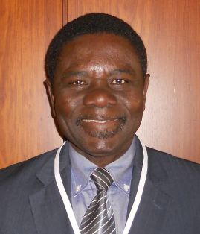 | Hans ADU DAPAAH, Director, CSIR-Crops Research Institute, P.O. Box 3785, Kumasi, Ghana  (tel.: +233 03220 60396 fax: +233 03220 60396 e-mail: hadapaah@cropsresearch.org)
 | Grace Ama ISSAHAQUE (Mrs.), Principal State Attorney, Registrar-General’s Department, Ministry of Justice, P.O. Box 118, Accra  (tel.: +233 21 666 469 fax: +233 21 666 081 e-mail: graceissahaque@hotmail.com)
RÉPUBLIQUE-UNIE DE TANZANIE / UNITED REPUBLIC OF TANZANIA /
VEREINIGTE REPUBLIK TANSANIA / REPÚBLICA UNIDA DE TANZANÍA
 |  | Juma Ali JUMA, Deputy Principal Secretary, Ministry of Agriculture and Natural Resources, P.O. Box 159, Zanzibar  (tel.: +255242230986 fax : +255242234650 e-mail: i_alsaady@yahoo.com)
 |  | Audax Peter RUTABANZIBWA, Chairman, PBR Advisory Committee and Head of Legal Unit, Ministry of Agriculture, Food Security and Cooperatives (MAFC), P.O. Box 9192, Dar es Salaam  (tel.: +255 22 2865392 fax: +255 22 862077 e-mail: udax.rutabanzibwa@kilimo.go.tz)
 |  | Patrick NGWEDIAGI, Registrar, Plant Breeders' Rights Office, Ministry of Agriculture, Food Security and Cooperatives, P.O. Box 9192, Dar es Salaam  (tel.: +255 22 2861404 fax: +255 22 286 1403 e-mail: ngwedi@yahoo.com)
 |  | Sidra Juma AMRAN (Ms.), Head of Legal Unit, Ministry of Agriculture and Natural Resources, P.O. Box 159, Zanzibar  (tel.: +255242230986 fax: +255242234650)
Arabie saoudite / Saudi Arabia / Saudi-Arabien / Arabia Saudita
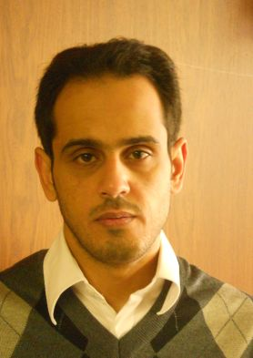 |  | Marzouq AL AFTAN, Patent Examiner, General Directorate of Industrial Property, King Abdulaziz City for Science and Technology (KACST), P.O. Box 6086. Riyadh 11442  (tel.: +966 1 4883555 e-mail: maftan@kacst.edu.sa)
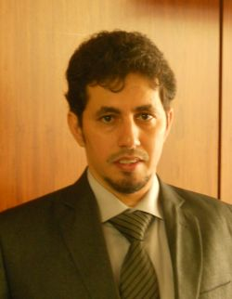 |  | Abdusalam ALZAHRANI, Legal Researcher, General Directorate of Industrial Property, King Abdulaziz City for Science and Technology (KACST), P.O. Box 6086. Riyadh 11442  (tel.: +966 1 4883555 e-mail: amzhrani@kacst.edu.sa)
III. ORGANISATIONS / ORGANIZATIONS / ORGANISATIONEN / ORGANIZACIONES
ORGANISATION MONDIALE DE LA PROPRIÉTÉ INTELLECTUELLE (OMPI) /
WORLD INTELLECTUAL PROPERTY ORGANIZATION (WIPO) /
WELTORGANISATION FÜR GEISTIGES EIGENTUM (WIPO) /
ORGANIZACIÓN MUNDIAL DE LA PROPIEDAD INTELECTUAL (OMPI)
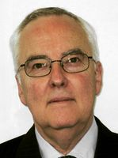 |  | Rolf JÖRDENS, Special Advisor, Global Issues Sector, World Intellectual Property Organization (WIPO), 34, chemin des Colombettes, 1211 Genève 20, Suisse  (tel.: +41 22 338 9155 fax: +41 22 338 7500 e-mail: rolf.joerdens@wipo.int)
ASSOCIATION FOR PLANT BREEDING FOR THE BENEFIT OF SOCIETY
 |  | Susan H. BRAGDON (Ms.), Executive Director of APBREBES, Association for Plant Breeding for the Benefit of Society, 3130 SE Lambert Street, Portland , OR97202, États-Unis d'Amérique  (tel.: +1 503 772 9595 e-mail: bragdonsh@gmail.com)
 |  | François MEIENBERG, Board Member, Berne Declaration, P.O. Box 8026, Zürich , Suisse  (tel.: +41 44 277 7004 fax: +41 44 277 7001 e-mail: food@evb.ch)
ASSOCIATION INTERNATIONALE DES PRODUCTEURS HORTICOLES (AIPH) /
INTERNATIONAL ASSOCIATION OF HORTICULTURAL PRODUCERS (AIPH) /
INTERNATIONALER VERBAND DES ERWERBSGARTENBAUES (AIPH) /
ASOCIACIÓN INTERNACIONAL DE PRODUCTORES HORTÍCOLAS (AIPH)
 |  | Mia HOPPERUS BUMA (Mrs), Secretary, Committee for Novelty Protection, International Association of Horticultural Producers (AIPH), Oude Herenweg 10, 2215 RZ Voorhout  (tel.: +31 651547355 e-mail: buma@aiph.org)
COMMUNAUTÉ INTERNATIONALE DES OBTENTEURS DE PLANTES ORNEMENTALES ET
FRUITIÈRES À REPRODUCTION ASEXUÉE (CIOPORA) / INTERNATIONAL COMMUNITY
OF BREEDERS OF ASEXUALLY REPRODUCED ORNAMENTAL AND FRUIT PLANTS
(CIOPORA) / Internationale Gemeinschaft der Züchter vegetativ vermehrbarer Zier- und Obstpflanzen (CIOPORA) / Comunidad Internacional de Obtentores de Variedades Ornamentales y Frutales de Reproducción Asexuada (CIOPORA)
 |  | Edgar KRIEGER, Secretary General, CIOPORA - International Community of Breeders of Asexually Reproduced Ornamental and Fruit Plants (CIOPORA), Hamburg, Germany  (tel.: +49 40 555 63702 fax: +49 40 555 63703 e-mail: edgar.krieger@ciopora.org)
INTERNATIONAL SEED FEDERATION (ISF)
 |  | Marcel BRUINS, Secretary General, International Seed Federation (ISF), 7, chemin du Reposoir, 1260 Nyon, Switzerland  (tel.: +41 22 365 4420 fax: +41 22 365 4421 e-mail: isf@worldseed.org)
 |  | Michael ROTH, Intellectual Property Consultant, 4393 Westminster Place, E2NA, 63108 St. Louis, MO, United States of America  (tel.: +1 314 210 1832 e-mail: seed.law@gmail.com)
ASIA AND PACIFIC SEED ASSOCIATION (APSA)
 |  | Uday SINGH, Chairman, APSA Intellectual Property Working Group, Asia and Pacific Seed Association (APSA), P.O. Box 1030, Kasetsart Post Office, 10903 Bangkok, Thaïlande  (tel.: +66 2 940 5465 fax: +66 2 940 5467 e-mail: tom.burns@apsaseed.org)
EUROPEAN SEED ASSOCIATION (ESA)
 |  | Szonja CSÖRGÖ (Mrs), Manager, Intellectual Property & Legal Affairs, European Seed Association (ESA), Bruxelles, Belgique  (tel.: +32 2 7432860 fax: +32 2 7432869 e-mail: szonjacsorgo@euroseeds.org)
IV. BUREAU / OFFICER / VORSITZ / OFICINA
 |  | Lü BO, Chair
 |  | Martin EKVAD, Vice-Chair
V. BUREAU DE L’UPOV / OFFICE OF UPOV / BÜRO DER UPOV / OFICINA DE LA UPOV
 |  | Peter BUTTON, Vice Secretary-General
 |  | Yolanda HUERTA (Mrs.), Legal Counsel
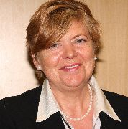 |  | Julia BORYS (Mrs.), Senior Technical Counsellor
 |  | Fuminori AIHARA, Counsellor
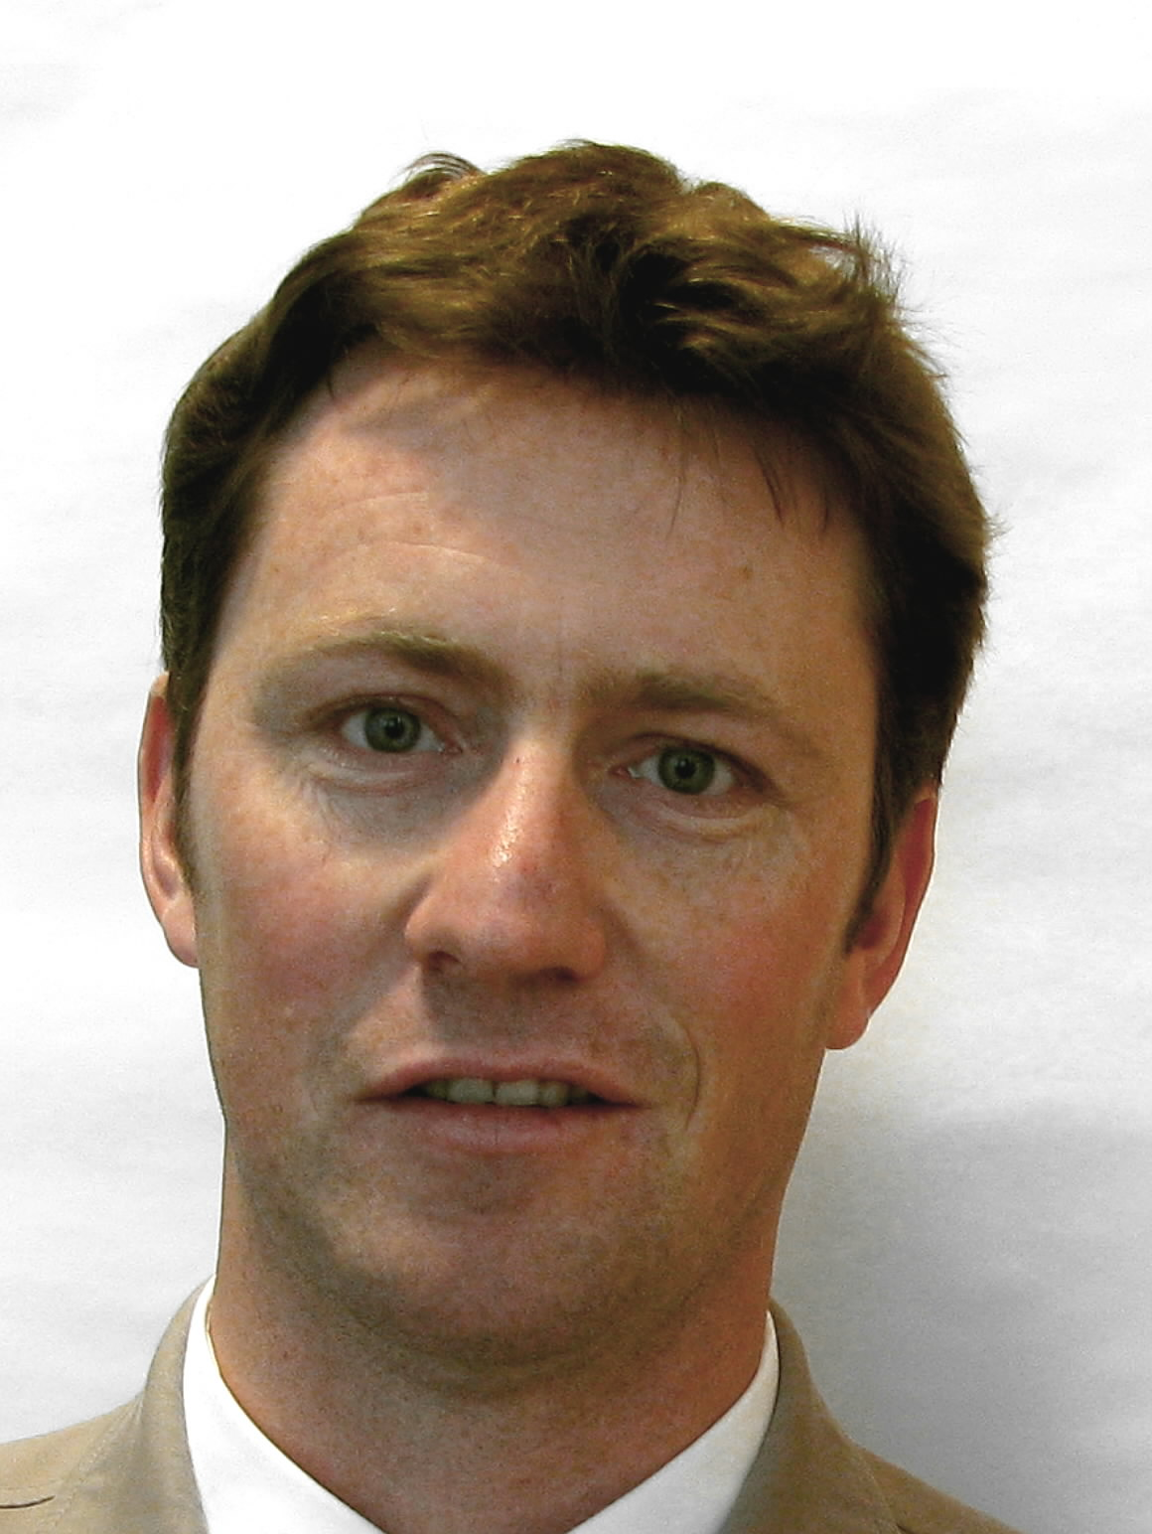 |  | Ben RIVOIRE, Consultant
 |  | Leontino TAVEIRA, Consultant

[Fin du document /
End of document /
Ende des Dokuments /
Fin del documento]

